Ares

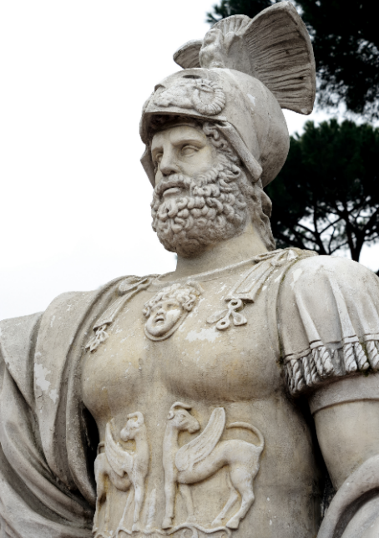
Ares war Sohn von Zeus und Hera, und Gott des Krieges und Blutbades. Er war blutrünstig und grausam und liebte es, Krieg nur um des Krieges willen zu führen. Deshalb wurde Ares von den Griechen kaum geschätzt. Er war kein Kriegsstratege wie Athene, sondern ein brutaler Kriegstreiber. Nur die Amazonen schätzten ihn dafür.

Auch unter den Göttern hatte er wenig Freunde. Fast alle hassten ihn. Nur seine Schwester Eris, die Göttin der Zwietracht, konnte ihn leiden. Wie sie hatte Ares keine Vorliebe für diese oder jene Seite, Hauptsache es wird Krieg geführt. Hades schätze ihn, da Ares ihm regelmäßig gefallene Krieger in die Unterwelt lieferte.
Foto von A. Schmidt

Des Weiteren führte Aphrodite eine Liebesbeziehung zu Ares. Aus dieser Beziehung ging Harmonia hervor. Nach manchen Erzählungen aber auch Eros, der Gott der Liebe und Anteros, Gott der Gegenliebe. Allerdings endete auch diese Liebesbeziehung nicht gerade vorteilhaft für Ares. Als er wieder einmal eine Nacht mit Aphrodite verbrachte, erwischte Aphrodites Mann Hephaistos die beiden im Bett. Er hatte ein eisernes Netz geschmiedet und warf es über die beiden, so dass sie im Bett gefangen waren. Um Ares und Aphrodite vollends zu demütigen, hatte er die übrigen Götter eingeladen. Während sich die Frauen beschämt durch den Anblick abwandten, brachen die Männer in ein lautes Gelächter aus.

Aufgabenstellung:
- Lies den Informationstext zu deiner Gottheit durch und markiere Informationen, die für eure Profilbeschreibung und für Posts bei Ellenikagram nützlich sind.
- Tauscht eure Ergebnisse mit Hilfe der Platzdeckchen-Methode aus.
- Entscheidet gemeinsam, welche Ideen ihr in euren Social-Media-Profil umsetzen möchtet. Haltet diese in der Mitte fest.

